SCHEMAT ORGANIZACYJNY WYDZIAŁU ADMINISTRACJI
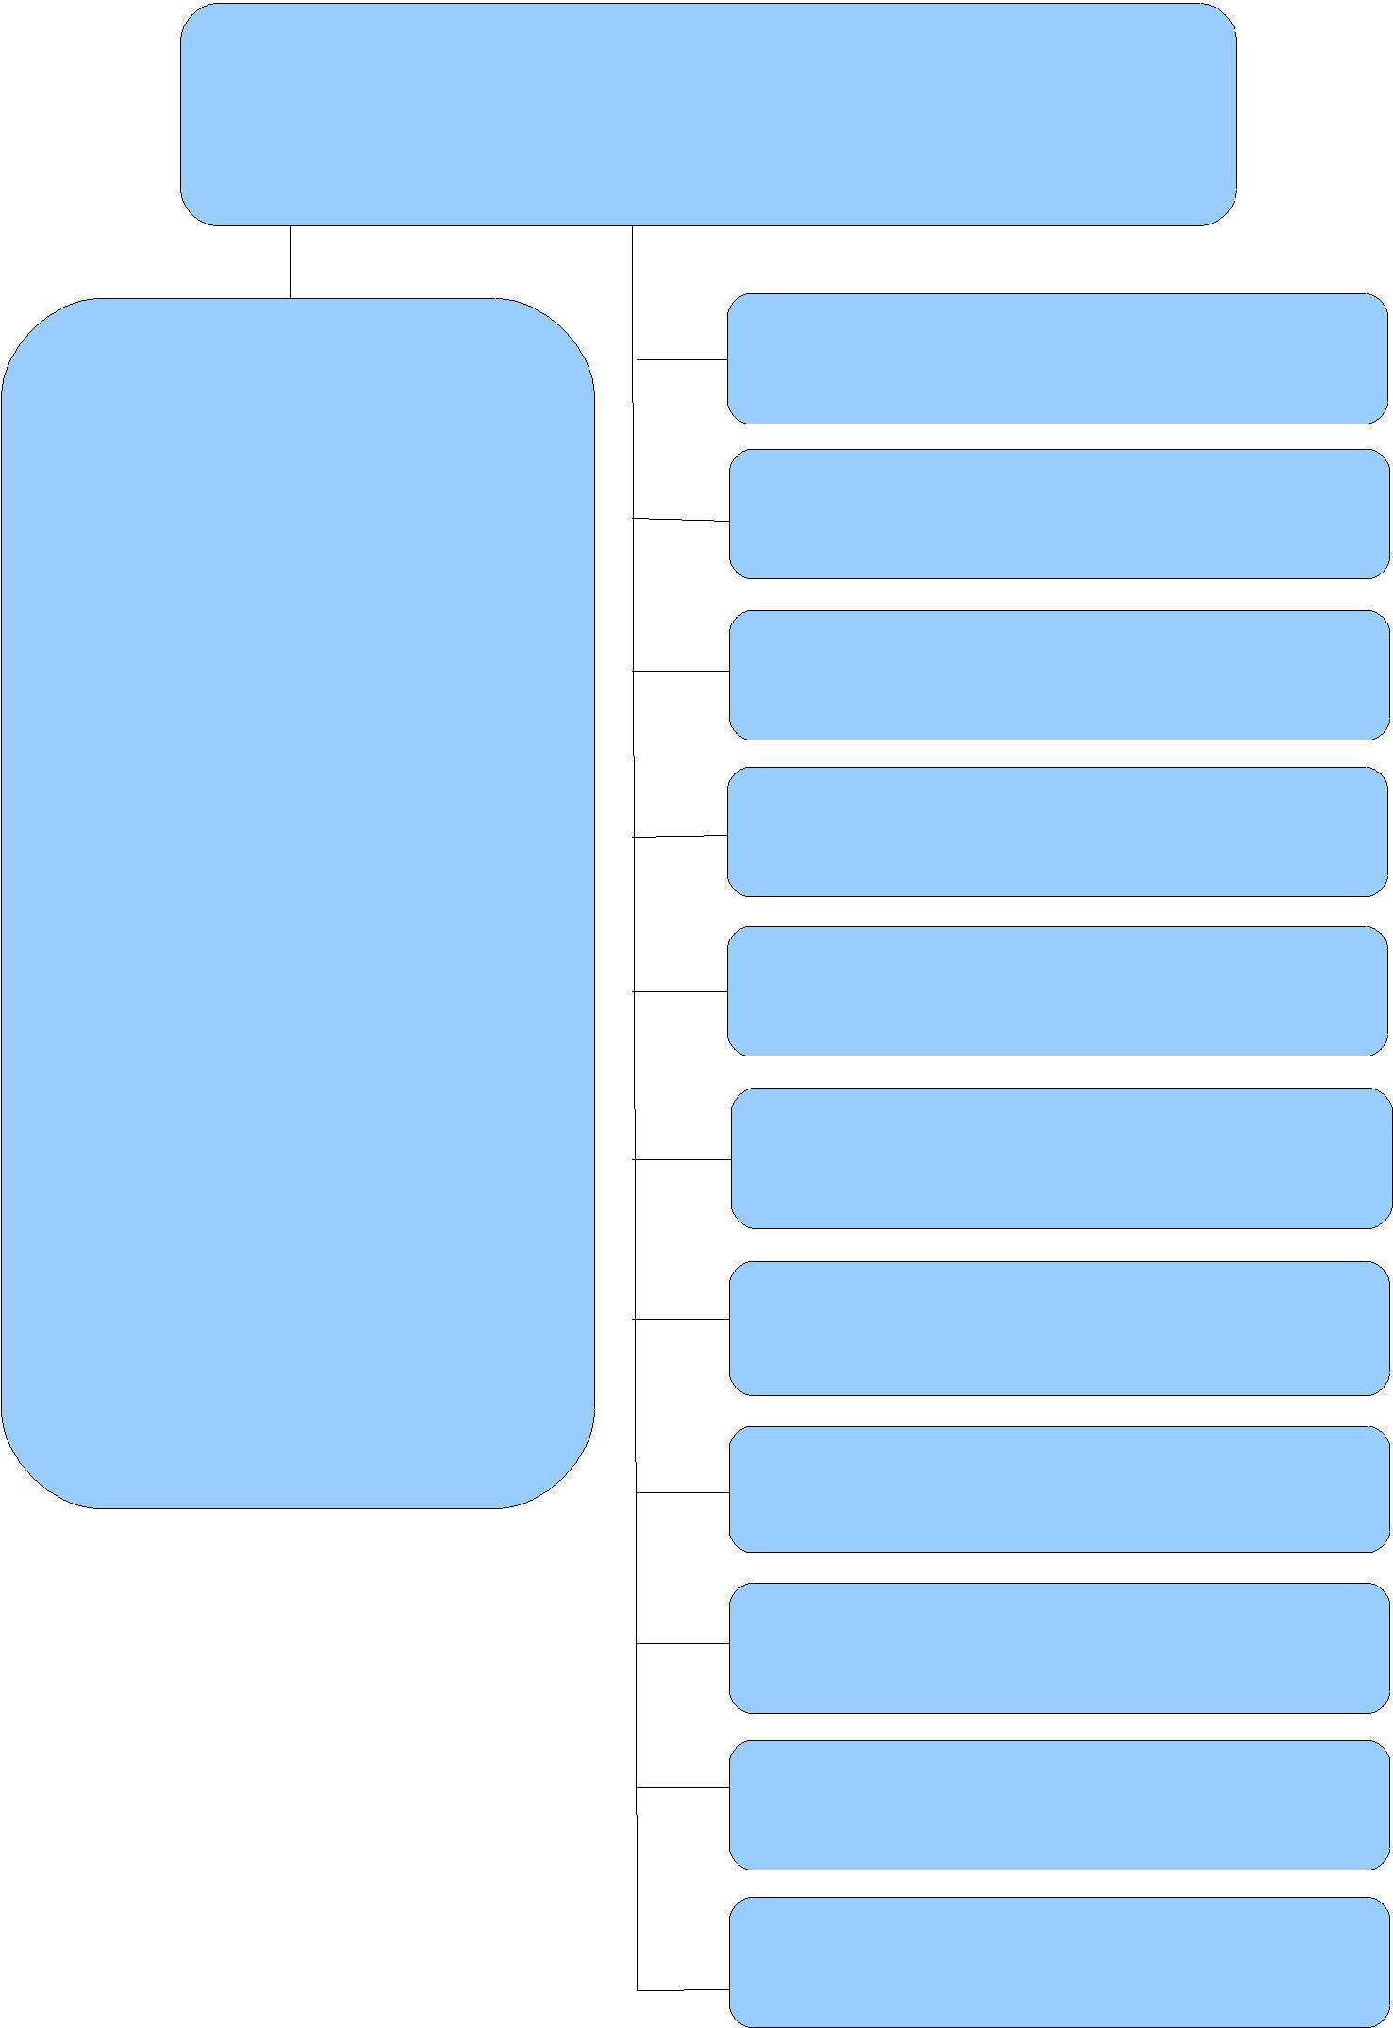

Waldemar Łętowski – Naczelnik
Tel. 6181 580

Kancelaria Główna

Grażyna Wrona – Kserografista
Tel. 6181 534
Anna Ciołczyk – Podinspektor
Tel. 6181 534
Marta Bujak – Podinspektor
Tel. 6181 536

Jadwiga Kramarczyk – Młodszy Referent

Tel. 6181 534

Ewa Bębenek – Operator Urządz. Pow. Tel. 6181 752
Iwona Wilkosz – Operator Urządz. Pow.

Tel. 6181 752

Magdalena Wiekiera – Robotnik Gospod.

Tel. 6181 752
Dorota Podliska – Kserografista
Tel. 6181 536

Kamil Bańbor – Pomoc Administracyjna

Tel. 6181 536
Elżbieta Klocek – Goniec
Tel. 6181 502
Zofia Lipińska – Starsza Telefonistka
Tel. 6181 632
Rafał Piskor – Referent
Tel. 6181 764

Jolanta Woźnica – Główny Specjalista
Tel. 6181 679

Agata Sowa – Główny Specjalista
Tel. 6181 795

Zofia Sapeta – Główny Specjalista
Tel. 6181 578

Krystyna Szulc – Inspektor
Tel. 6181 656

Dorota Goławska – Podinspektor
Tel. 6181 637

Agnieszka Krakowiak – Podinspektor
Tel. 6181 577

Ewa Terlecka – Podinspektor
Tel. 6181 635

Magdalena Bańkowska – Pomoc Administracyjna

Tel. 6181 656

Bożena Strzelec – Pomoc Administracyjna
Tel. 6181 693

Karolina Hacieja – Pomoc Administracyjna Tel. 6181 673

